[作者不知情发表及文本重复，上海市第九人民医院辅助生殖科Reprod Health论文撤回](https://mp.weixin.qq.com/s?__biz=MzkyMjY5MDc0MQ==&mid=2247493851&idx=1&sn=6271855322b873f8234cec38df4ff419&chksm=c06f5ad725f21c82f1282791f1c1a9b061e6b3b8c2a9c0bad2d6ea30544386abff2d806c511b&scene=126&sessionid=1742316002)

原创  碰到撤稿不用慌[碰到撤稿不用慌](javascript:void(0);)2025-03-16 16:56:00湖北

|  |  |
| --- | --- |
|  | |
| **作者不知情发表及文本重复，上海市第九人民医院辅助生殖科Reprod Health论文撤回** | |
| **论 文 概 况** | |
| **论文题目（英文）** | The comparison of two different protocols ultra-long versus medroxyprogesterone acetate in women with ovarian endometriosis: a prospective randomized controlled trial |
| **论文题目（中文）** | 两种不同方案在卵巢子宫内膜异位症患者中超长与醋酸甲羟孕酮的比较：一项前瞻性随机对照试验 |
| **论文内容概要** | 背景：本研究旨在探讨接受体外受精（IVF）的晚期卵巢子宫内膜异位症患者中，醋酸甲羟孕酮（MPA）+HMG方案与超长促性腺激素释放激素（GnRH）激动剂方案的比较。方法：纳入300名接受体外受精的晚期卵巢子宫内膜异位症患者，并在2017年3月至2017年9月期间评估其胚胎学和临床结果。患者分为MPA+HMG组和1个月超长GnRHa方案组。结果：MPA+hMG组hMG剂量和用药时间均低于GnRHa组（P<0.05）。MPA+HMG组与GnRHa组卵泡卵母细胞指数存在显著差异（P<0.001）。卵巢反应和成熟卵母细胞、受精卵母细胞和活胚胎的数量没有差异。MPA+HMG组和GnRHa组的临床妊娠和活产结局相似，这些结局独立于GnRHa方案组的新鲜或冷冻胚胎移植。在胚胎移植的时间、医疗费用和不良反应方面没有显著差异。结论：在卵巢子宫内膜异位症患者中，MPA+HMG方案后回收的卵母细胞数量和妊娠结果与超长GnRHa方案后相似。MPA+HMG方案可能是卵巢子宫内膜异位症患者体外受精超长GnRHa方案的替代方案。试验注册该试验已在中国临床试验注册中心（ChiCTR-INR-17010924）注册。总之，与为期一个月的方案相比，COH中MPA的给药显示，接受IVF/ICSI的晚期卵巢子宫内膜异位症患者获得的卵母细胞数量相似，没有过早的LH激增，妊娠和活产结局相似。MPA在COH中的应用似乎很有前景，尽管许多问题仍有待阐明，包括孕激素的剂量和时间启动及其对卵母细胞发育潜力和微环境的可能影响。鉴于其良好的耐受性、很少的代谢影响和低成本，孕激素为子宫内膜异位症患者提供了一种传统方案的新替代方案。 |
| **作者信息** | 隐去，不公布 |
| **单位信息** | 1上海交通大学医学院附属第九人民医院辅助生殖科；上海交通大学中国医院发展研究院专业战略研究中心，上海，200011。  2上海交通大学医学院附属第九人民医院辅助生殖科；上海交通大学中国医院发展研究院专业战略研究中心，上海，200011。 |
| **具 体 撤 稿 情 况** | |
| **撤稿杂志** | Reprod Health |
| **撤稿原因** | 文本重大重复，作者不知情发表 |
| **撤稿声明** | 主编撤回了这篇文章，因为它与同一作者组的另一篇文章[1]有很大重叠。作者尚未回复出版商关于此次撤回的信件。***表示，他们不知道这篇文章的提交，也没有参与这项研究。 |
| **撤稿声明图片** |  |

                               END

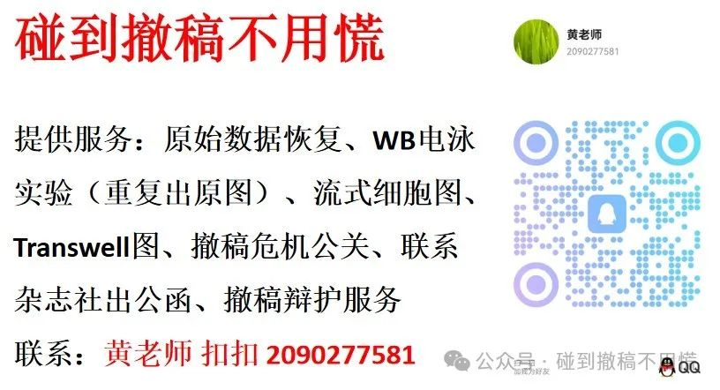

碰到撤稿不用慌，专注于提供论文撤稿危机公关服务

觉得本文好看，请点击这里